Semaine du 24 au 28 octobre 2022
Planning 6/7 ans
« Le monde enchantée »

Mercredi
Matin
Création de drapeau en dragon ™
« Le lynx »
Après-midi
Sortie

Spectacle « La légende d’halloween »
Election du meilleur déguisement
Jeux plaine air

Jeudi
Matin
« Tous à l’eau avec l’agglo »
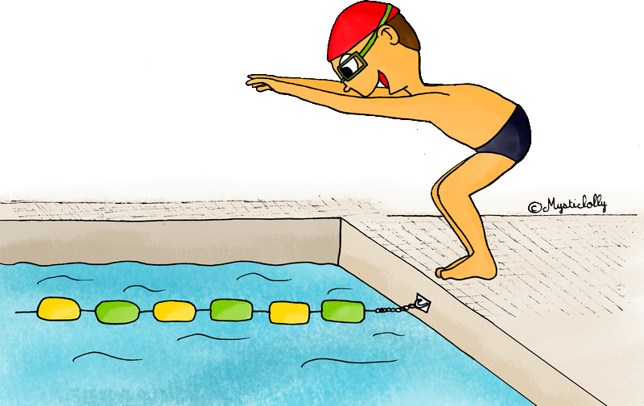
Fresque la forêt enchanté (partie 2)
Après-midi
« Tous à l’eau avec l’agglo »
L’attaque du dragon jeux d’opposition

Lundi
Matin
« Tous à l’eau avec l’agglo »
Fabrication de mini fée™
Après-midi
« Tous à l’eau avec l’agglo »
Grand jeu « Kendup »

Mardi
Matin
« Tous à l’eau avec l’agglo »
Fresque la forêt enchanté (partie 1)
Après-midi
« Tous à l’eau avec l’agglo »
Jeu musicaux

Vendredi
Matin
« Tous à l’eau avec l’agglo »
Création de licorne ™
Après-midi
« Tous à l’eau avec l’agglo »
Attrape dragon : les aventuriers à la recherche du trésor

Semaine du 24 au 28 octobre 2022
Planning 8/11 ans
« Le monde enchantée »

Jeudi
Matin
Atelier culinaire « mousse au chocolat »

Après-midi
Création de masque de dragon
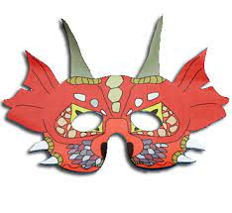
Rencontre inter co à Quincy sous Sénart
Pour les CM

Mercredi
Matin
Création de statue de dragon ™ (partie2)
Après-midi
Sortie
Spectacle « La légende d’halloween »
Election du meilleur déguisement
Jeux plaine air
Lundi
Matin
Création de statue de dragon ™ (partie1)
Balle de fond
(Jeu de cohésion)

Après-midi
Retrouvez le trésor d’Arthur
(Chasse aux trésors)
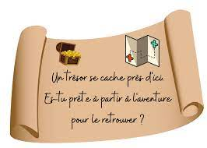

Mardi
Matin
Le petit bac
(Jeu de réflexion)
Dessine ton dragon™

Après-midi
La tanière du dragon
(Jeu d’équipe)
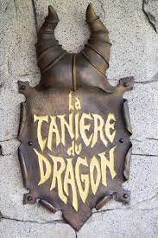

Vendredi
Matin
La queue du dragon (jeu collectif)


Après-midi
Attrape dragon : les aventuriers à la recherche du trésor

Semaine du 24 au 28 octobre 2022
Planning 3 ans
« Le monde enchantée »

Jeudi
Matin
Jeu la marche des animaux
(Jeu de piste)
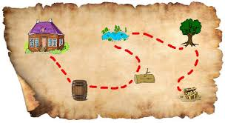

Après-midi
Sieste

Histoires, comptines

Mercredi
Matin
Bibliothèque « histoire et cie »
Atelier peinture à doigt
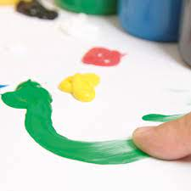
Après-midi
Sieste
Histoires, comptines

Lundi
Matin
Dragon en gommettes
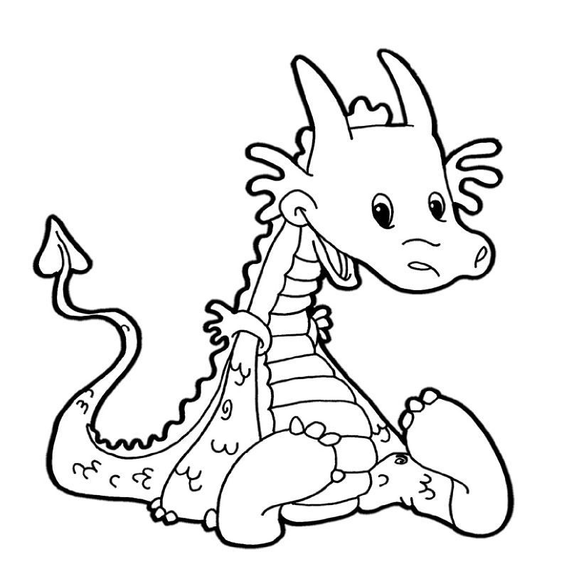
Promenade au bord de l’Yerres
Après-midi
Sieste
Histoires, comptines

Mardi
Matin
Atelier pâte à modeler

Jeu de ballon au city stade
Après-midi
Sieste
Histoires, comptines

Vendredi
Matin
Jeu de ballon
Atelier perles

Après-midi
Sieste
Histoires, comptines

Semaine du 24 au 28 octobre 2022
Planning 4 ans
« Le monde enchantée »

Jeudi
Matin
Jeu de ballon au city stade
Atelier pâte à modeler

Après-midi
Les olympiades de la forêt enchantée



Mercredi
Matin
Fresque des fées (parie 1)

Après-midi
Sortie
« Dundee parc »
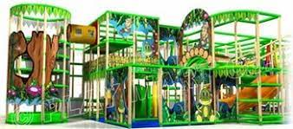

Lundi
Matin
Fabrication de couronnes™

Jeu collectif
Après-midi
Memory
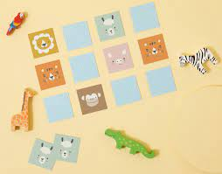
Histoire conté

Mardi
Matin
Confection de bocaux lumineux™
Balle assise
(Jeu d’agilité)
Après-midi
Parcours de motricité à vélo
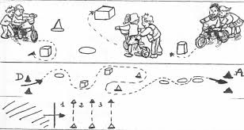

Vendredi
Matin
Promenade au bord de l’Yerres
Création de fée ™
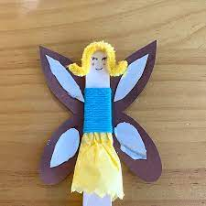
Après-midi
Fresque des fées (parie 2)
Cache-cache
(Jeu d’équipe)

Semaine du 24 au 28 octobre 2022
Planning 5 ans
« Le monde enchantée »

Jeudi
Matin
« Tous à l’eau avec l’agglo »

Coloris ton château
Après-midi
« Tous à l’eau avec l’agglo »
Les olympiades de la forêt enchantée

Mercredi
Matin
Initiation au tennis

Memory musical
Après-midi
Sortie
« Dundee parc »

Lundi
Matin
« Tous à l’eau avec l’agglo »
Création la tour enchantée™
Après-midi
« Tous à l’eau avec l’agglo »
Parcours sportif

Mardi
Matin
« Tous à l’eau avec l’agglo »
Création cadre miroir™
Après-midi
« Tous à l’eau avec l’agglo »

Vendredi
Matin
« Tous à l’eau avec l’agglo »
La queue du dragon (jeu d’équipe)
Après-midi
« Tous à l’eau avec l’agglo »
Cherche et trouve jeu d’observation

